
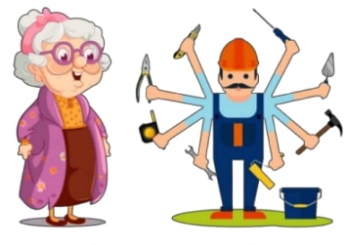
XAV’ NETTOYAGE
MULTI-SERVICE
SERVICE
A LA PERSONNE
NETTOYAGE
MENAGE
LAVAGE VITRES PARTICULIERS
PETIT DEPANAGE
Tous travaux tout etat Ext/Int Reno/Neuf/Batiments
Plomberie – Ouverture porte Sanitaire – Electricité...
Reseaux Artisans

ADMINISTRATION
07-67-25-86-41
Entretien tous chantiers, toutes résidences-syndics
LAVAGE VITRES
ENTREPRISE
Tous chantiers extérieurs
Bardage – Murette
-Allée -Autres...
NETTOYAGE
HAUTE PRESSION
JARDINAGE
Espaces verts
Taille -haies...
Devis compétitifs
xavierrambeau6@gmail.com
https://xavnettoyage.alwaysdata.net/
REPASSAGE
Mérignac

